  - romyki
W tym dniu w grupie Promyków realizujemy temat:,, Tworzymy własne programy telewizyjne”
Na początku zaproście swoją pociechę do odgadywania zagadek słuchowych i ćwiczeń artykulacyjnych:
- Dźwięki urządzeń
Dziecko słucha odgłosów urządzeń( na zasłonięte oczy) i podaje nazwy urządzeń, które je wydają (telewizor, telefon, suszarka, ). Następnie losuje obrazek i naśladuje odgłos urządzenia: trr, drr, dryń, dryń, pik, pik, klik, klik, sz, sz itp. Należy zwrócić uwagę na dokładną artykulację wszystkich głosek.
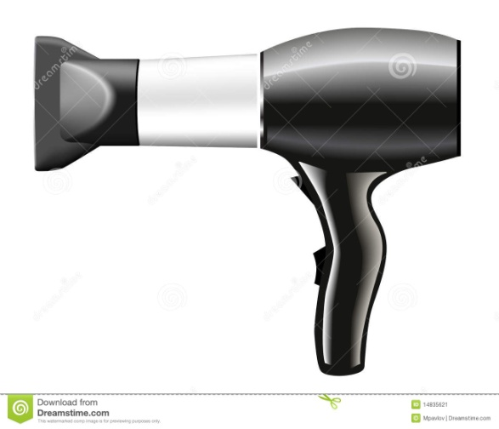

Następnie niech wasze dziecko utworzy rymujące się pary obrazków:
- Rymowanki żyrafki Agrafki –
Na dywanie rozłóż obrazki przedstawiające przedmioty, których nazwy zaczynają się na głoskę „ż”. Zadaniem dziecka jest podanie słowa rymującego się z nazwą każdego obrazka. Przykładowe pary: żarówka – mrówka, żyrafa – szafa, żabka – babka, żaglówka – stalówka, żołnierz – kołnierz, żubr – bóbr.

- 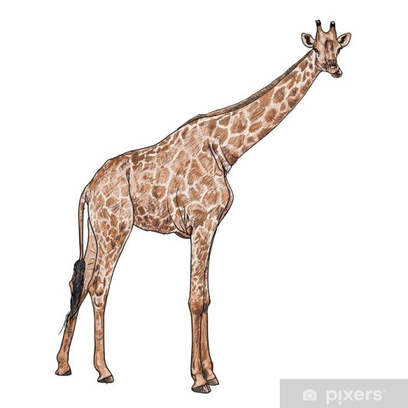

- 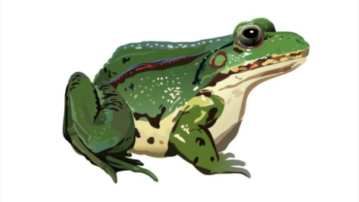

Dyktando słuchowe – oznaczanie miejsca występowania podanej głoski.
Rozłóż na dywanie paski papieru. Następnie mówi słowo( np. pantofel) i prosi o wskazanie miejsca głoski „p”. Zadaniem dziecka jest położenie litery „p” na początku, na końcu lub na środku paska, w zależności od miejsca głoski „p” w podanym słowie.
p p p p p

A teraz weźcie udział w zabawie dramowej:
- Stopklatka
Wspólnie z dzieckiem ustalcie temat zabawy, którym będzie kręcenie filmu lub zwiedzanie poszczególnych studiów w telewizji (studio sportowe, pogodowe, rozrywkowe, teatralne, informacyjne, techniczne, kulinarne). Dziecko chodzi lub biega po pokoju. Na twoje hasło: Stopklatka dziecko przyjmuje nieruchomą pozycję w ten sposób, by ciało ułożone było zgodnie z wcześniej podanym tematem (sportowcy, muzycy, dziennikarze, mechanicy, kucharze).
Na koniec polećcie swojemu dziecku, aby narysowało na sylwecie telewizora wymyślonych programów telewizyjnych.

